Аппарат Губернатора и Правительства Оренбургской области
отдел по профилактике коррупционных и иных правонарушений управления государственной гражданской службы и кадровой работы

Инструкция
по применению информационной системы для заполнения справок о доходах, расходах, об имуществе и обязательствах имущественного характера spravka.orb.ru

Версия 1.2

г.Оренбург
2017 год

Порядок работы в информационной системе «Сбор сведений о доходах, имуществе и обязательствах имущественного характера гражданских служащих и членов их семей» (далее – ИС)

http://spravki.orb.ru

Внимание! Для начала работы Пользователю необходимо получить доступ к ИС в порядке согласно Руководства пользователя ИС "Получение доступа пользователей к информационной системе"
Внимание! Рекомендуется использовать при работе браузер Mozilla Firefox. Корректная работа возможна при использовании браузеров Chrome, Яндекс.Браузер, Safari. Использование браузера Internet Explorer не рекомендуется (возможны ошибки при работе с информационной системой).

Адрес входа в информационную систему http://spravki.orb.ru

Ссылка на страницу входа в ИС дополнительно размещена на интернет-портале органов государственной власти Оренбургской области (www.orenburg-gov.ru) в разделе «Противодействие коррупции».

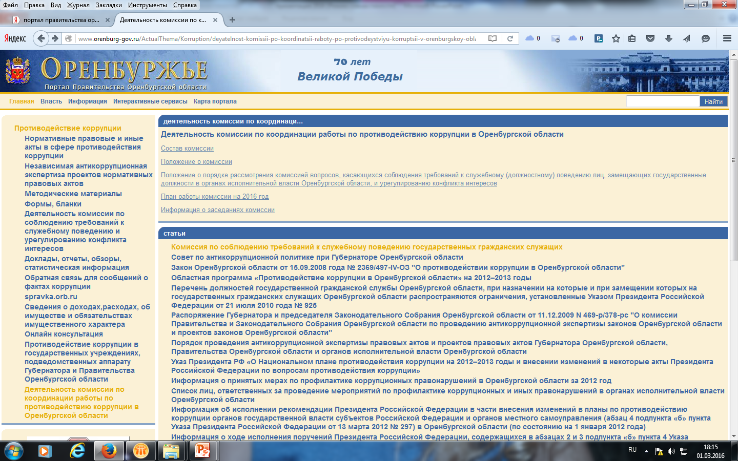
Вход в ИС осуществляется через авторизацию в единой системе идентификации и аутентификации (далее – ЕСИА).
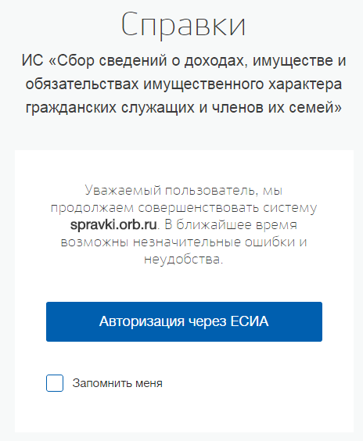
При авторизации в ЕСИА указывается логин и пароль, который использовался при регистрации на портале: https://esia.gosuslugi.ru.

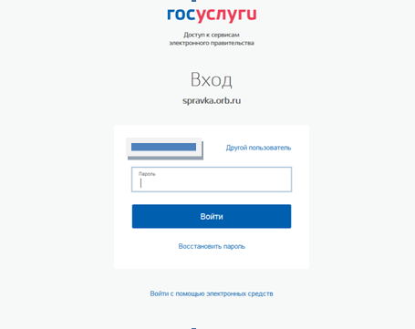
ИС «Сбор сведений о доходах, имуществе и обязательствах имущественного характера гражданских служащих и членов их семей» произведет запрос уже заполненных в ЕСИА сведений для формирования личного кабинета сотрудника. Вам необходимо нажать кнопку предоставить. Данная процедура необходима только при первом входе Пользователя в систему.
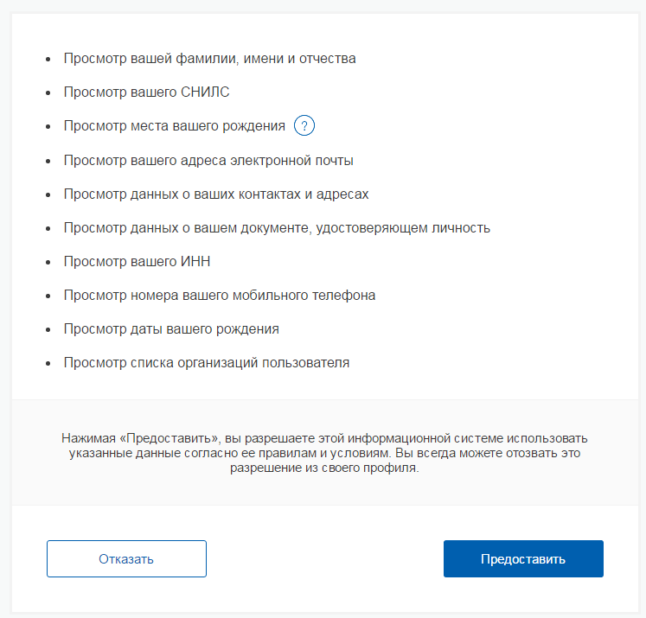
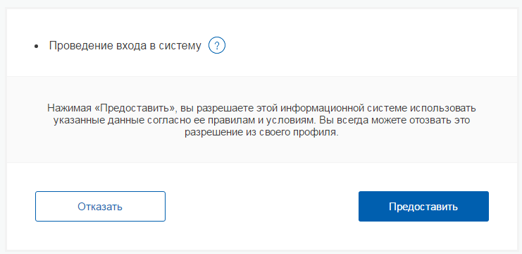

Для того, чтобы перейти в личный кабинет ИС, необходимо выбрать организацию, а затем нажать кнопку «Применить».

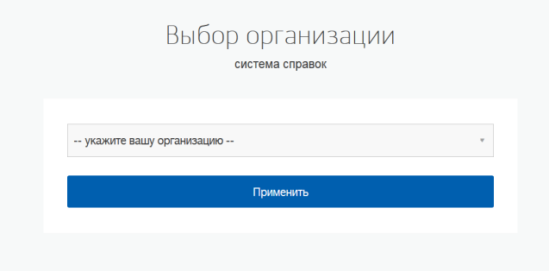
По умолчанию список справок у пользователя будет пустым. Для загрузки справок из старой системы необходимо указать адрес электронной почты и пароль из предыдущей версии информационной системы. После заполнения полей адреса электронной почты и пароль необходимо нажать на кнопку "Подключить".
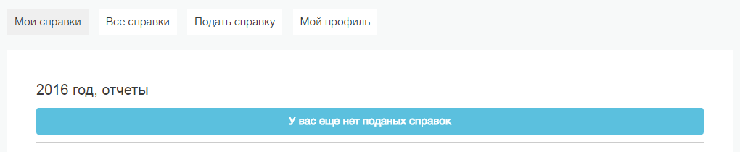
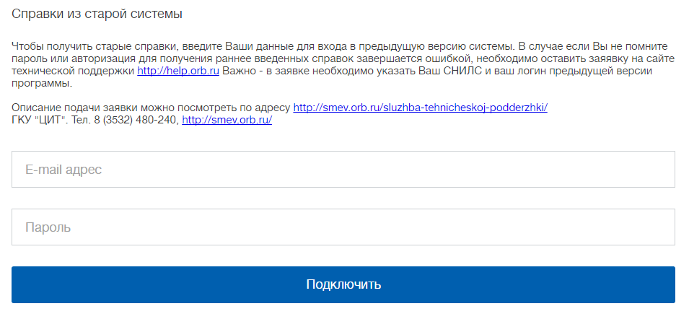

Внимание! При невозможности подключения старых справок указанным способом, необходимо направить запрос на присоединение старых справок в ГКУ «ЦИТ» (http://help.orb.ru, тел.8(3532) 480-240)

В личном кабинете пользователь ИС заполняет данные на себя и членов своей семьи в разделе «Мой профиль».

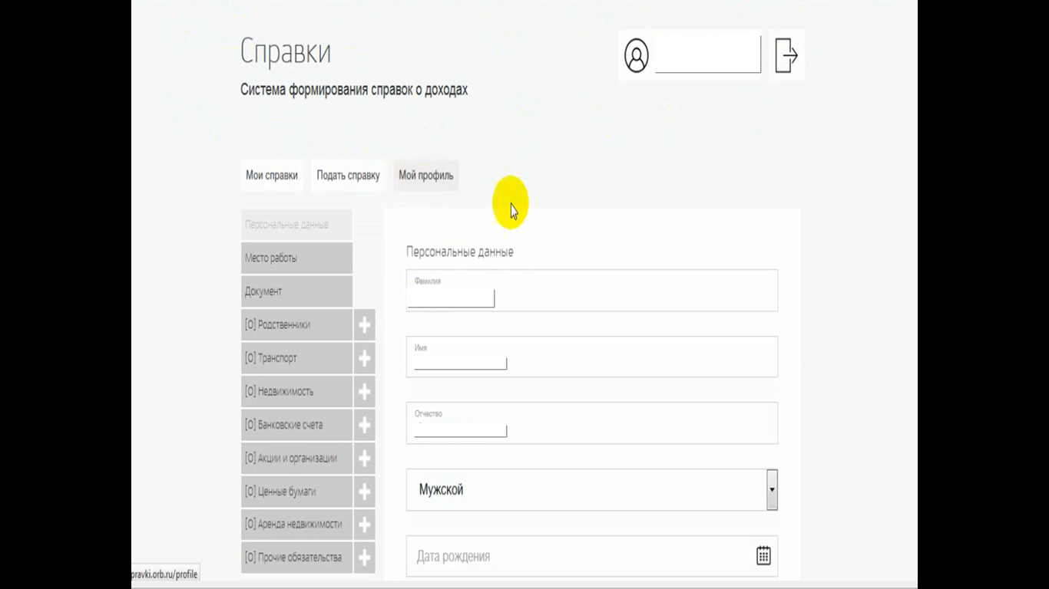
На экране размещены поля, обязательные для заполнения:
- фамилия, имя, отчество полностью, без сокращений,
в соответствии с документом, удостоверяющим личность (фамилия, имя, отчество указываются только в именительном падеже, а ИС автоматически производит склонение персональных данных с их указанием в нужном падеже в печатной форме справки);
- дата рождения (число, месяц, год) в соответствии с записью
в документе, удостоверяющем личность (дата выбирается из календаря ИС);
- адрес места проживания (в случае если адрес места проживания отличается от адреса места регистрации, указывается и тот и другой) ;
- место работы;
- паспортные данные (удостоверяющий документ, серия и номер, дата выдачи, орган выдавший).
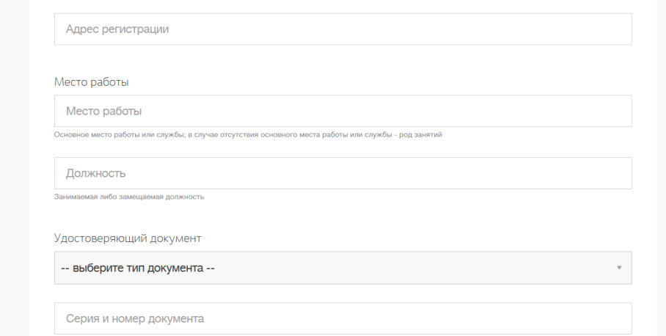

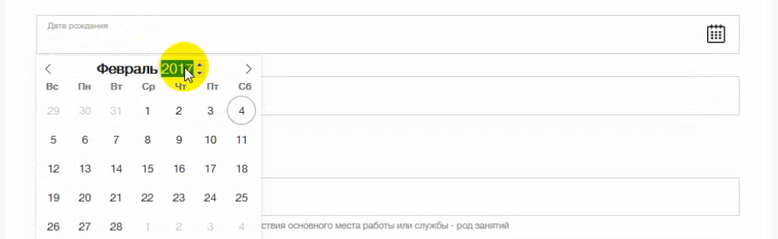
В ИС предусмотрен справочник документов, удостоверяющих личность:
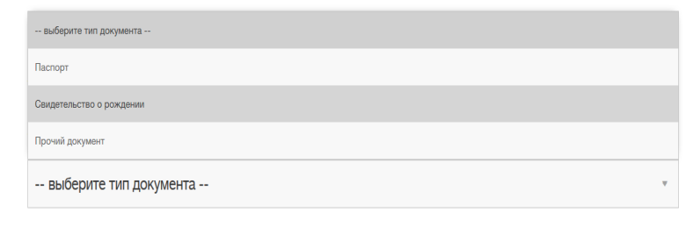
После внесения в ИС своих персональных данных пользователь вносит персональные данные на каждого из членов семьи – супругу (супруга) и каждого из несовершеннолетних детей путем заполнением всех ячеек экранной формы ИС.
В случае если необходимо добавить одного из члена семьи необходимо нажать кнопку «Добавить».
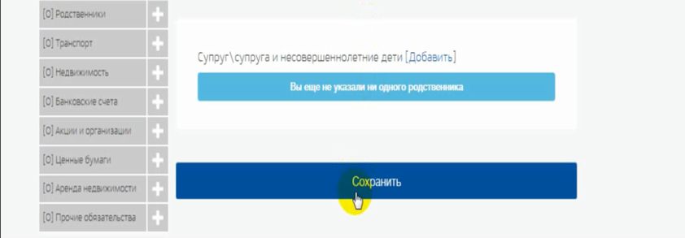
Из предложенного справочника необходимо выбирать на кого конкретно пользователь будет заполнять персональные данные (супруг, супруга, несовершеннолетний ребенок).
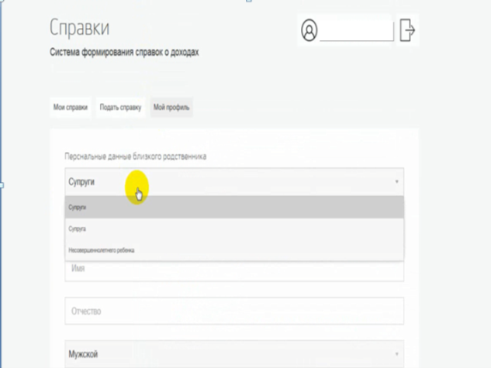
В ячейки экранной формы ИС вносим персональные данные членов семьи (на каждого члена семьи в отдельности).
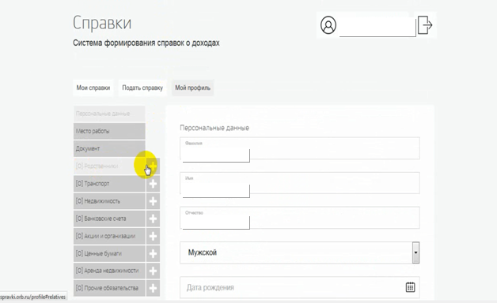
После заполнения всех ячеек экранной формы ИС, содержащих персональные данные пользователя и членов его семьи, нажимаем кнопку «Сохранить».
После заполнения персональных данных членов семьи в ИС предусмотрена возможность проверки введенных данных, их корректировка и удаление.
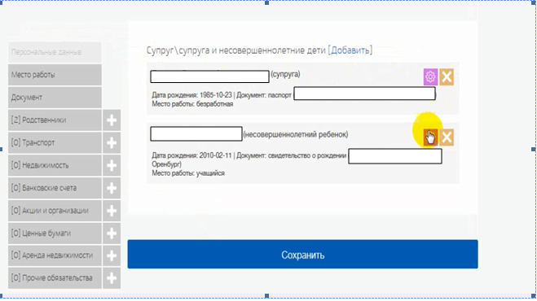
При заполнении ячеек экранной формы ИС можно использовать разделы, расположенные с левой стороны экрана, либо правую экранную форму ИС путем прокрутки информационной ленты вниз.
Разделы «Транспорт», «Недвижимость», «Банковские счета», «Акции и организации», «Ценные бумаги», «Аренда недвижимости», «Прочие обязательства» заполняются только при наличии сведений. В случае отсутствия вышеуказанных сведений, разделы пропускаются.
В случае незаполнения вышеуказанных разделов в ИС в печатной форме справки в соответствующих разделах автоматически проставляется «не имею», «не имеет».

При заполнении раздела «Транспорт» заполняются следующие ячейки экранной формы ИС:
- владелец транспортного средства;
- тип транспортного средства;
- модель транспортного средства;
- марка транспортного средства;
- год изготовления транспортного средства;
- место регистрации транспортного средства.
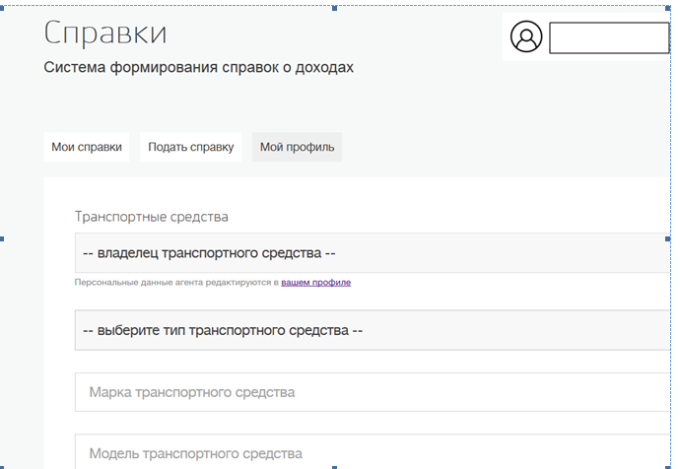
В ячейке «владелец транспортного средства» необходимо выбрать, кому принадлежит транспортное средство: пользователю ИС, супругу (супруге), несовершеннолетнему ребенку. Учитывая, что пользователь ИС уже внес в ИС персональные данные членов своей семьи, в данной ячейке для выбора будут предложены конкретные лица с указанием фамилии, имя, отчества (заполнение данной ячейки предусмотрено во всех последующих разделах).
В ячейке «тип транспортного средства» предусмотрено контекстное меню.
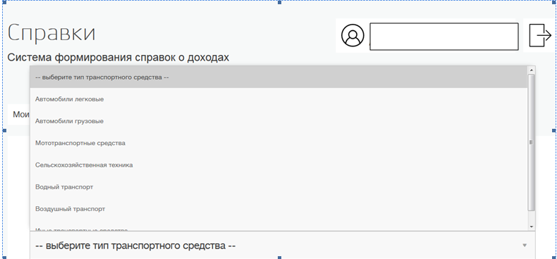
После заполнения данного раздела необходимо накатать кнопку «Сохранить».
Для редактирования строк записей и разделов полей экранной формы используется кнопка «Добавить».

При заполнении раздела «Недвижимое имущество» заполняются следующие ячейки экранной формы ИС:
- владелец недвижимого имущества;
- наименование недвижимого имущества;
- вид недвижимого имущества;
- тип целевого использования недвижимого имущества (для земельных участков);
- тип собственности;
- адрес места расположения недвижимого имущества;
- площадь недвижимого имущества;
- основания приобретения (документы-основания: договор купли-продажи и т.д., реквизиты свидетельства о государственной регистрации, дата и № записи в ЕГРП, другие документы, например, решение суда и т.д.).
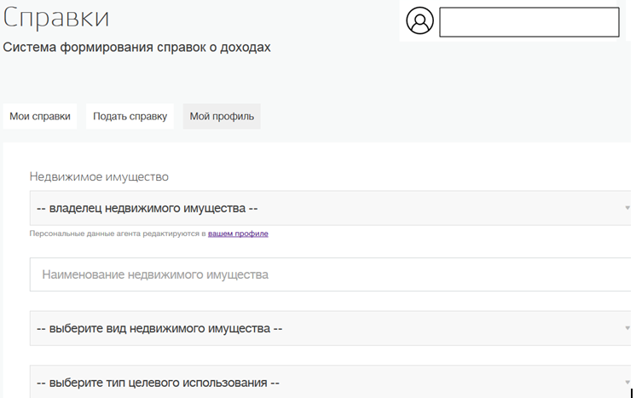
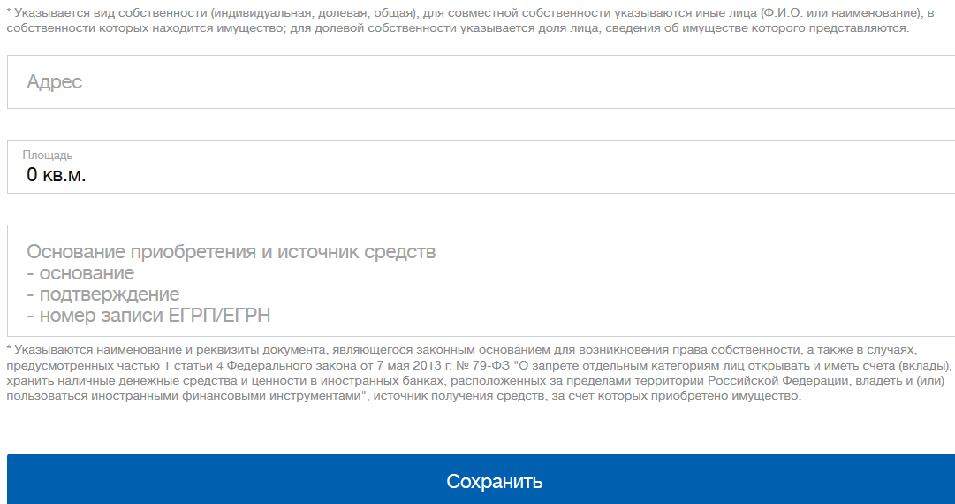
В ячейках «вид недвижимого имущества», «тип целевого использования недвижимого имущества», «тип собственности» предусмотрено контекстное меню.
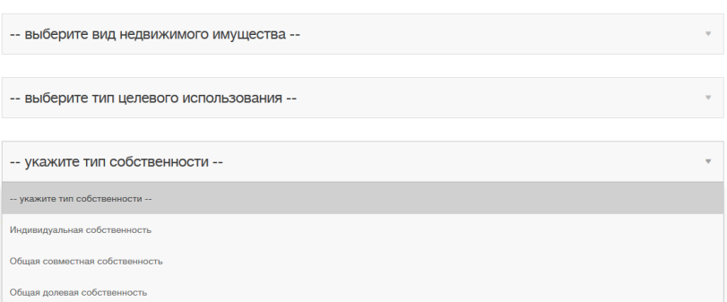
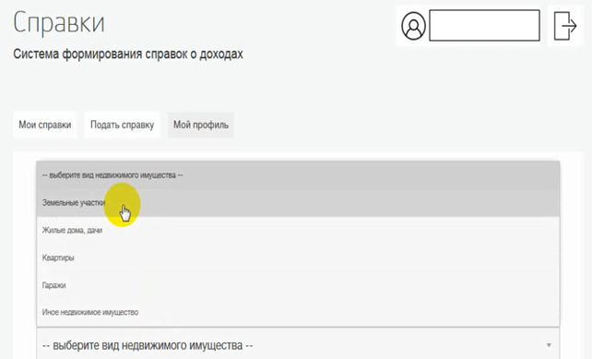

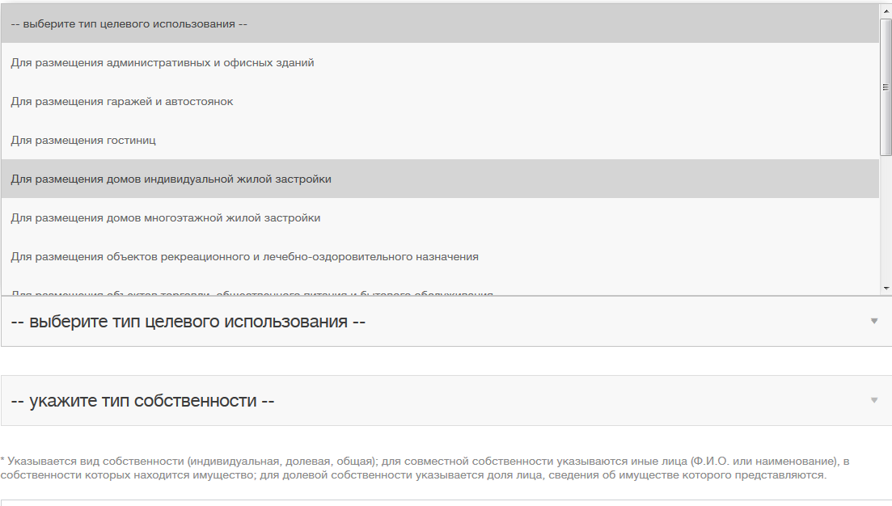
После заполнения данного раздела необходимо нажать кнопку «Сохранить».
Для редактирования строк записей и разделов полей экранной формы используется кнопка «Добавить».

В разделе «Банковские счета» заполняются следующие ячейки экранной формы:
- владелец банковского счета;
- наименование кредитной организации;
- адрес кредитной организации;
- дата открытия счета;
- вид банковского счета;
- валюта банковского счета;
- остаток на счете;
- сумма, поступивших на счет денежных средств (заполняется при необходимости);
- подтверждающие документы (заполняется при необходимости).
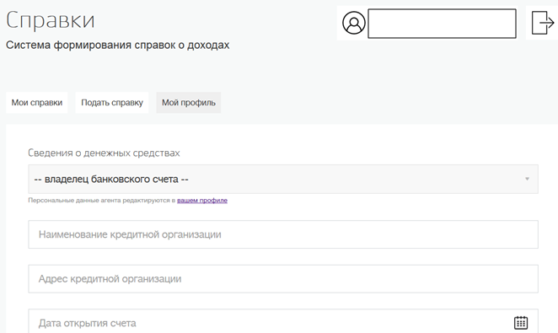

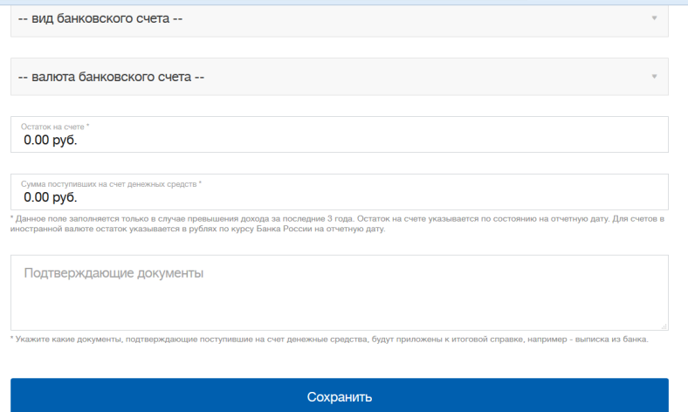
В ячейках «вид банковского счета» и «валюта банковского счета» предусмотрено контекстное меню.
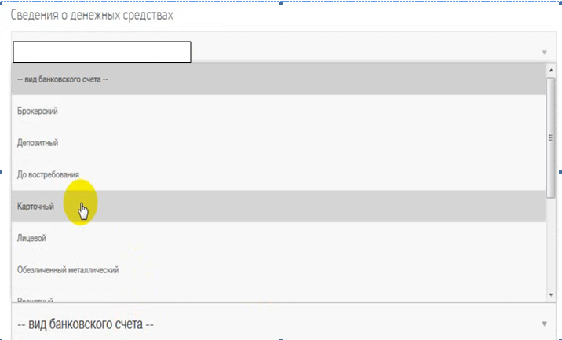
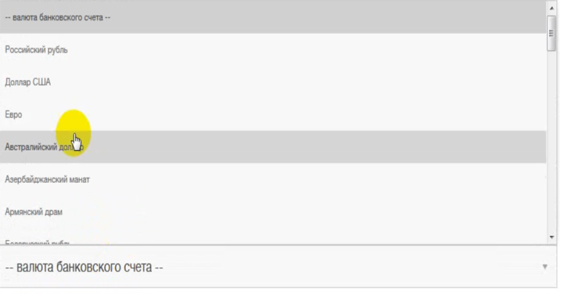
После заполнения данного раздела необходимо нажать кнопку «Сохранить».
Для редактирования строк записей и разделов полей экранной формы используется кнопка «Добавить».

В разделе «Акции и организации» заполняются следующие ячейки:
владелец акций;
- организационно-правовая форма организации;
- наименование организации;
- адрес организации;
- вид акции;
- номинальная стоимость акции;
- количество акций;
- доля участия;
- основание участия;
- уставной капитал организации.
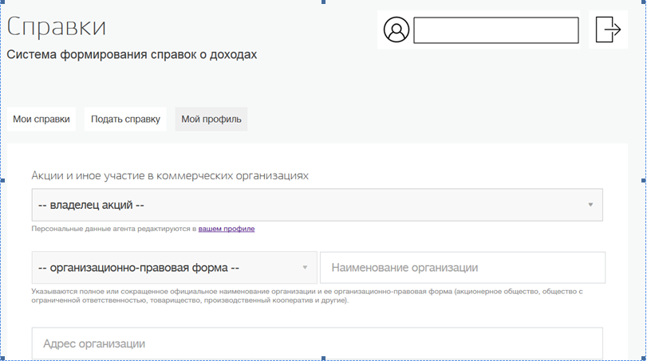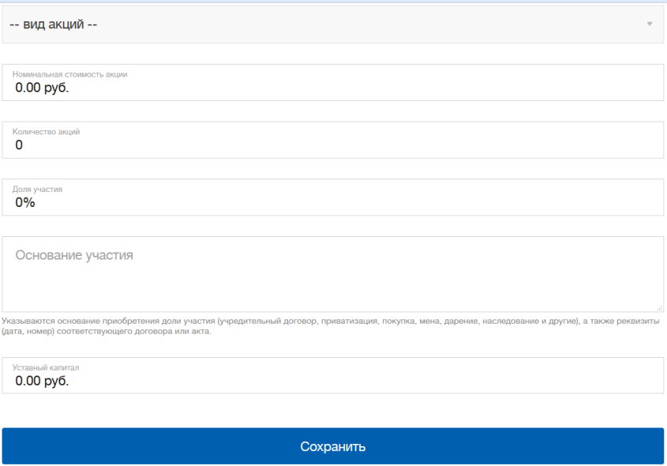
В ячейках «организационно-правовая форма» и «вид акций» предусмотрено контекстное меню.
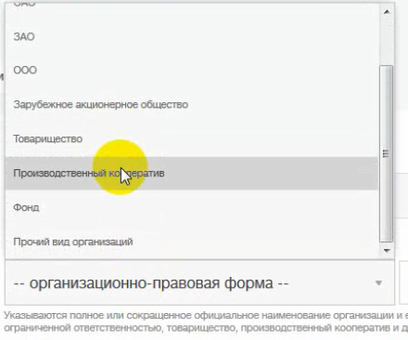
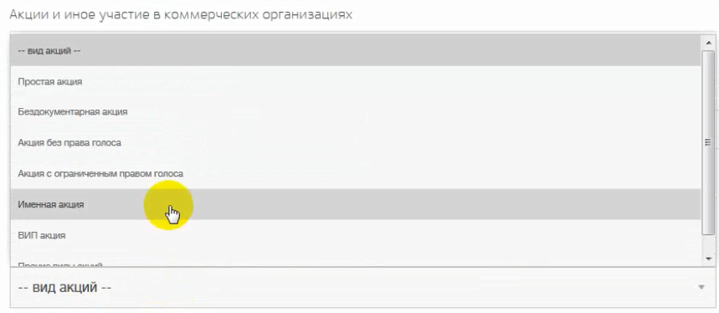
После заполнения данного раздела необходимо нажать кнопку «Сохранить».
Для редактирования строк записей и разделов полей экранной формы используется кнопка «Добавить».

В разделе «Ценные бумаги»:
- владелец ценной бумаги;
- вид ценной бумаги;
- лицо, выпустившее ценную бумагу;
- номинальная величина ценной бумаги;
- количество ценных бумаг;
- общая стоимость.
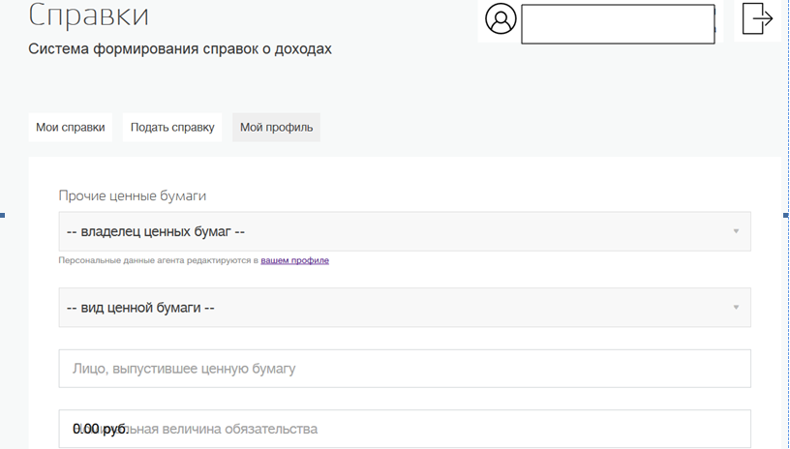
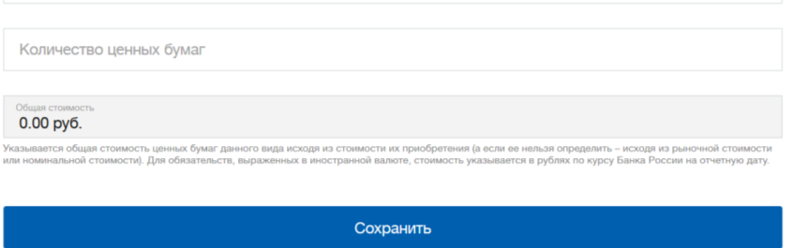
В ячейке «вид ценной бумаги» предусмотрено контекстное меню.

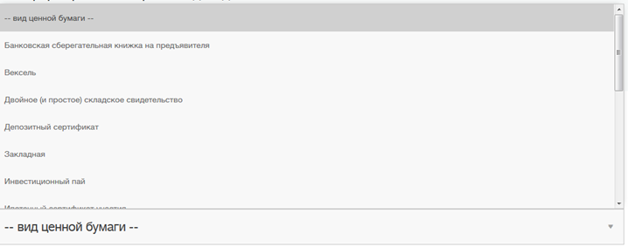

Общая сумма акций, долей участия и ценных бумаг (итого по разделам «Акции и организации» и «Ценные бумаги») ИС подсчитывается автоматически.
В случае ели пользователь не заполнял данные разделы, то в печатной форме справки итого по разделу 5 «Сведения о ценных бумагах» указывается «0 рублей».
После заполнения данного раздела необходимо нажать кнопку «Сохранить».
Для редактирования строк записей и разделов полей экранной формы используется кнопка «Добавить».

В разделе «Аренда недвижимости» указывается следующие данные:
- пользователь недвижимого имущества;
- вид недвижимого имущества;
- тип пользования;
- срок пользования;
- основание пользования;
- адрес недвижимого имущества;
- площадь недвижимого имущества.
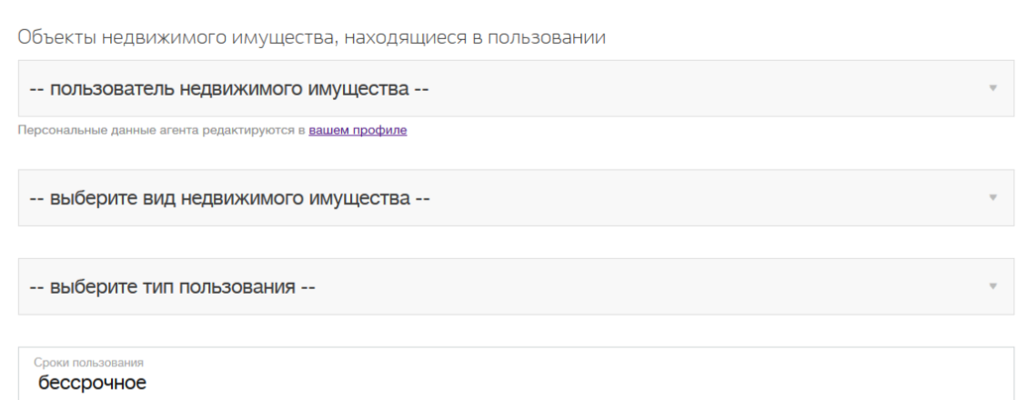

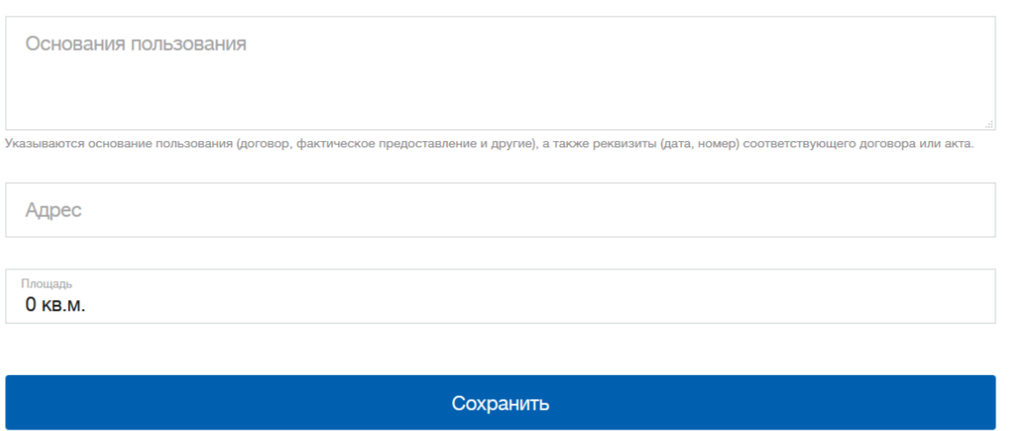
В ячейках «Вид недвижимого имущества» и «тип недвижимого имущества» предусмотрено контекстное меню.

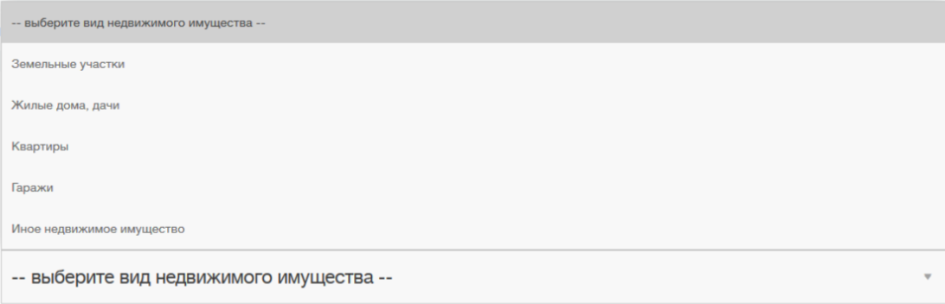
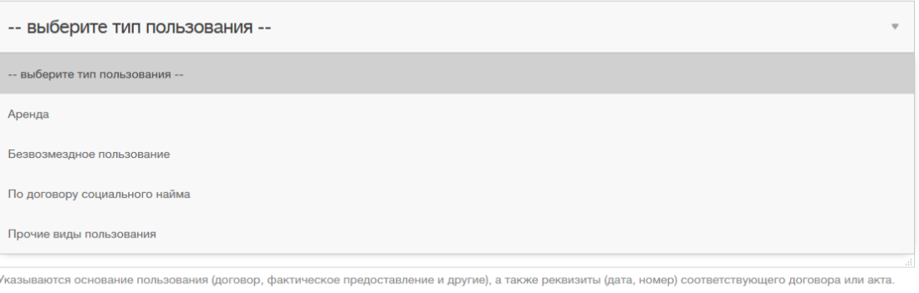
После заполнения данного раздела необходимо нажать кнопку «Сохранить».
Для редактирования строк записей и разделов полей экранной формы используется кнопка «Добавить».

В разделе «Прочие обязательства» указываются следующие сведения:
- владелец обязательства;
- вид обязательства;
- статус второй стороны обязательства;
- вторая сторона обязательства;
- основания возникновения;
- сумма обязательства;
- размер обязательства по состоянию на отчетную дату;
- условия обязательства.
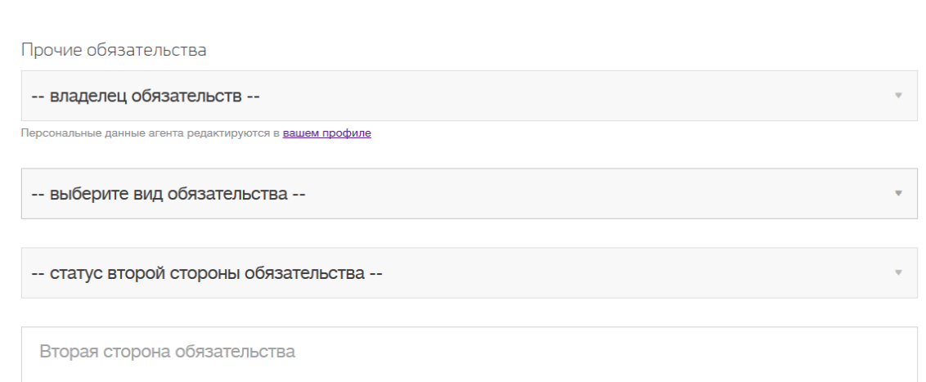
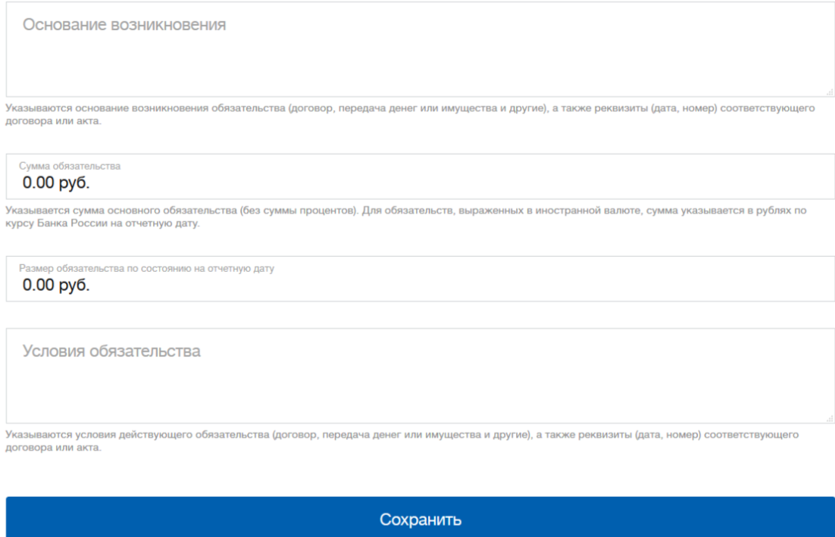
В ячейках «вид обязательства» и «статус второй стороны обязательства» предусмотрено контекстное меню.
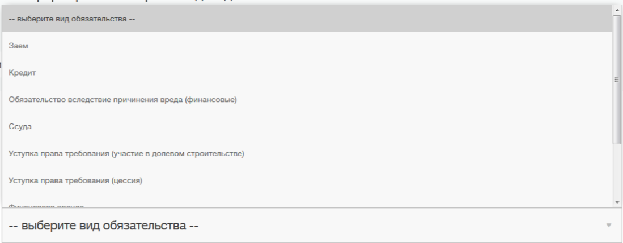

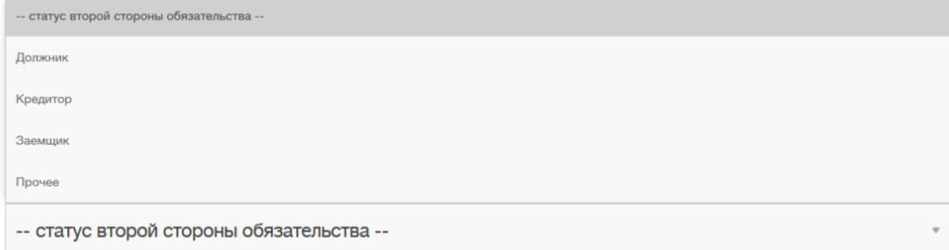
После заполнения данного раздела необходимо нажать кнопку «Сохранить».
Для редактирования строк записей и разделов полей экранной формы используется кнопка «Добавить».
В случае неправильного заполнения полей разделов экранной формы ИС выводятся сообщения об ошибке с подсказками о требуемых дополнительных действиях со стороны пользователя.

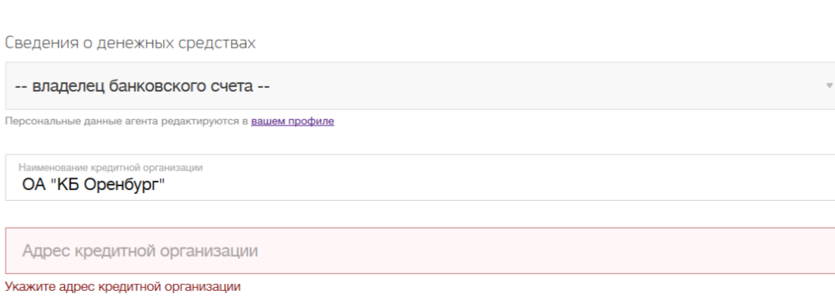

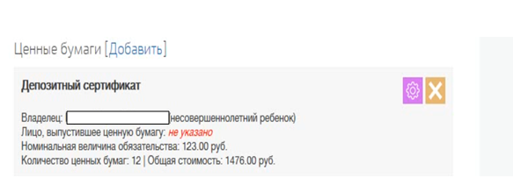
После заполнения всех ячеек раздела «Мой профиль» необходимо нажать кнопку «Сохранить». После появления сообщения «Профиль успешно сохранен» переходим в раздел «Подать справку»
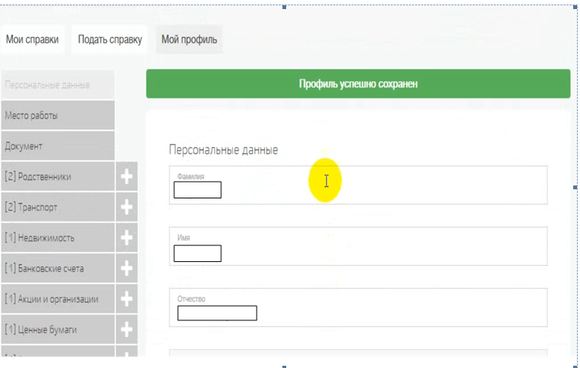
Из предложенного списка пользователь выбирает лицо, на кого будет подавать сведения(2), а так же Специалиста кадровой службы, которому хочет отправить свою справку на рассмотрение/проверку(1).
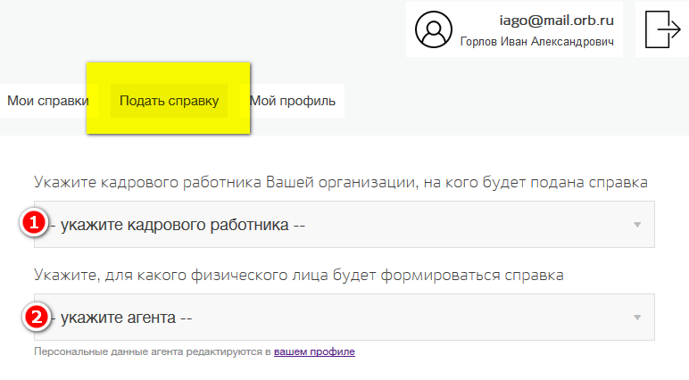

В данном разделе осуществляется проверка ранее введенных сведений. Корректировка данных осуществляется в разделе «Мой профиль».
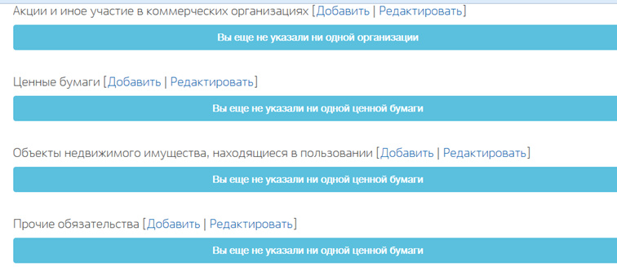
В данном разделе осуществляется заполнение разделов «Сведения о доходах» и «Сведения о расходах».
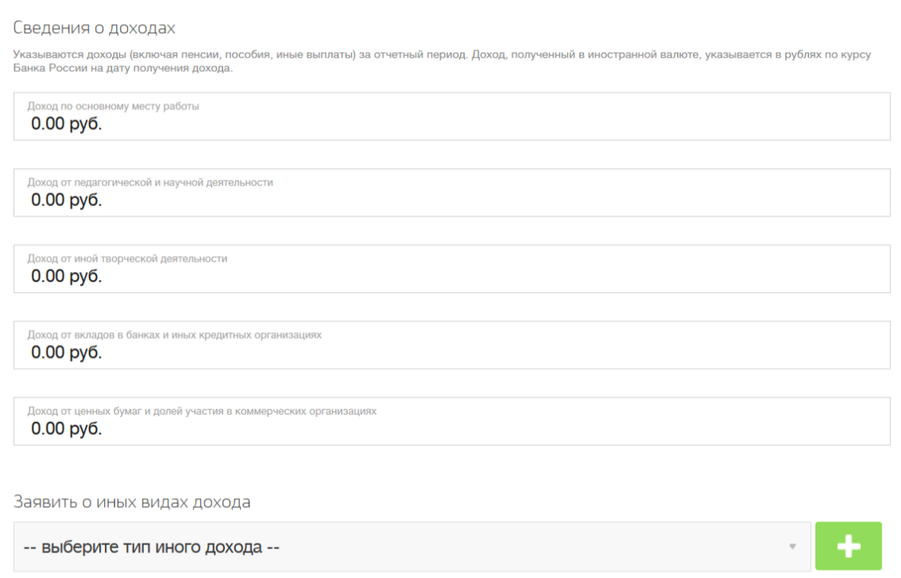
В ячейке «тип иного дохода» предусмотрено контекстное меню.
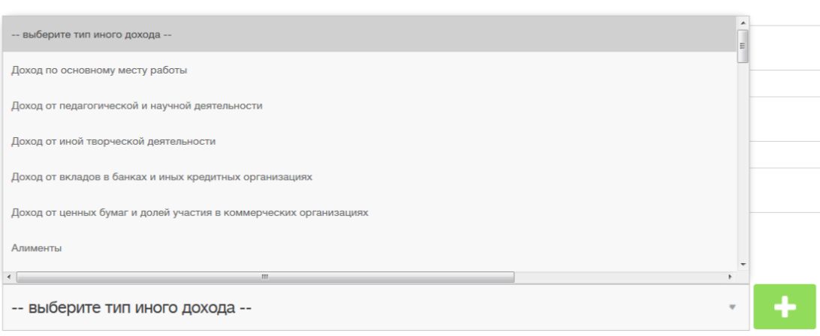
С помощь значка можно добавить иной тип дохода.
В разделе «Сведения о расходах» в ячейках «тип приобретенного имущества» и «приобретенное имущество» имеется контекстное меню.
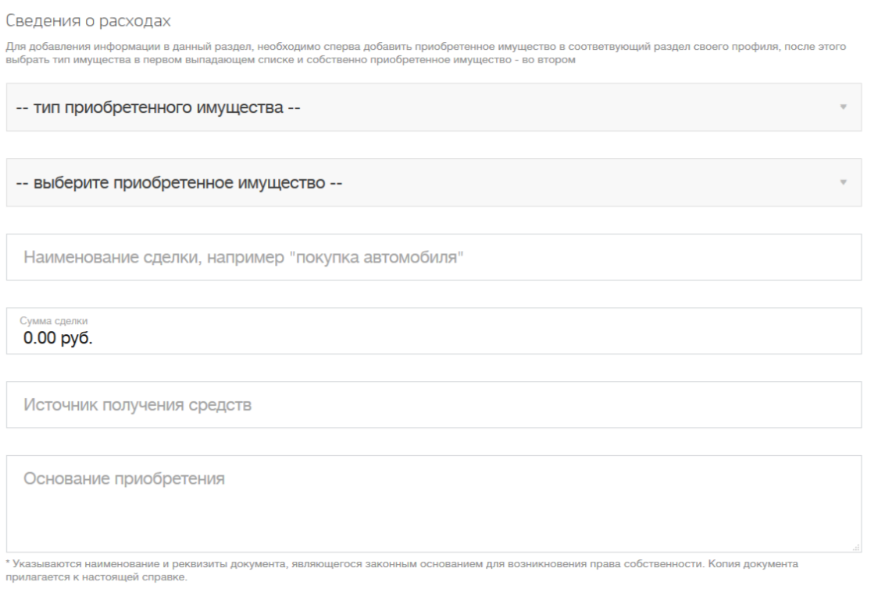

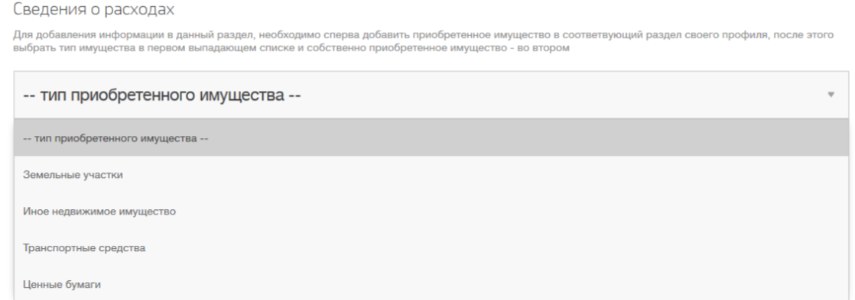

Учитывая, что пользователь уже заполнил раздел «Мой профиль» и внес соответствующие сведения о недвижимом имуществе, транспортных средствах и акциях, то при заполнении ячейки «приобретенное имущество» раздела «Сведения о расходах» пользователю будет предложено выбрать имущество, которое уже имеется в собственности пользователя, и о стоимости которого необходимо отчитаться (заполнив данный раздел).
После заполнения вышеуказанных разделов необходимо нажать кнопку «Сохранить» и перейти в раздел «Мои справки».
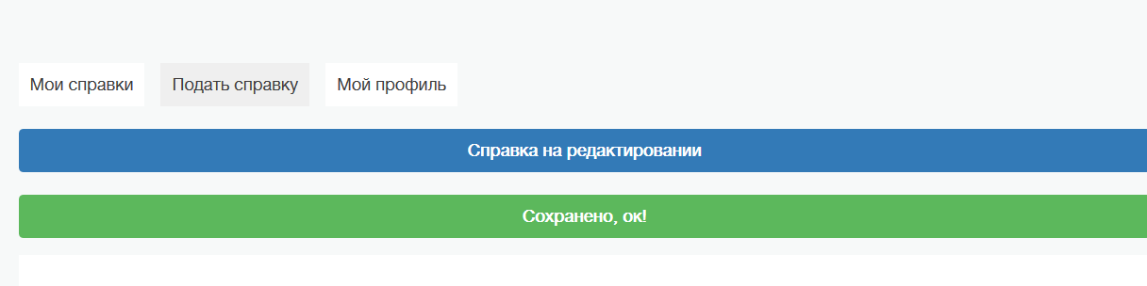

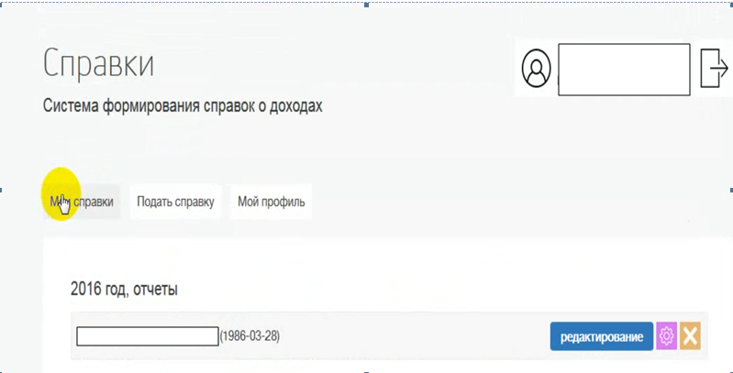

Для того, чтобы просмотреть печатную форму справки необходимо нажать на фамилию лица, на которого сформирована справка.

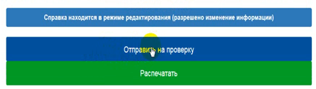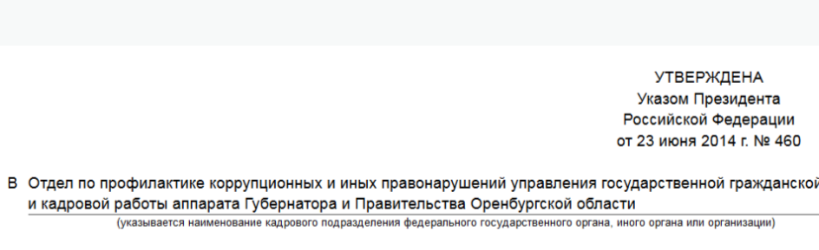
После просмотра печатной формы справки, пользователь может распечатать справку, направить ее на проверку или вернуться в раздел «Мой профиль» для корректировки введенных данных.
После заполнения всех экранных форм ИС и формирования справки, перед тем как вывести её на печать, необходимо ещё раз убедиться в достоверности и полноте заполненных разделов ИС.
Все сведения, которые были внесены в электронную форму ИС, сформировались в справку о доходах, расходах, об имуществе и обязательствах имущественного характера утвержденной формы. Для того чтобы распечатать документ необходимо нажать кнопку «Распечатать».
Программа автоматически проставляет «0», «не имею», дату заполнения справки, дату ее направления на рассмотрение и вывод на печать, период, за который представляются сведения о доходах, расходах, об имуществе и обязательствах имущественного характера, а также наименование структурного подразделения (куда подается справка).
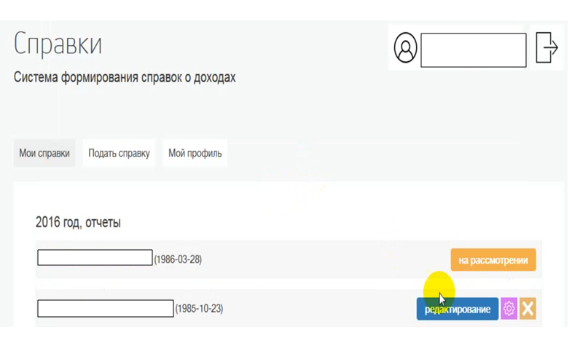

При поступлении справки в кадровую службу, ответственный специалист может принять справку (утвердить) или отправить ее на доработку с соответствующими пометками.
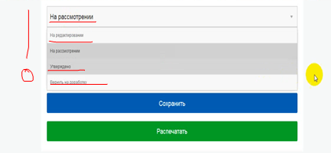

По методическим и организационным вопросам вы можете обратиться в «Отдел по профилактике коррупционных и иных правонарушений управления государственной граждаснкой службы и кадровой работы аппарата Губергатора и Правительства Оренбургской области» тел.: 8 (3532) 78-63-77 или 8 (3532) 78-63-76.
По вопросам технического сопровождения (в т.ч. по отсутствию прав доступа, отсутсвию возможности просмотра справок предыдущей версии программы) просим обращаться в ГКУ «ЦИТ» http://help.orb.ru, тел.8(3532) 480-240.

